四川技能人才管理信息系统
用户操作手册

四川久远银海软件股份有限公司

2018年12月

登录地址
外网个人报名系统地址：http://119.6.84.249:7031/ggfw
注意事项：
- 本系统兼容IE9.0以上、chrome及其他使用chrome内核的浏览器（360浏览器、搜狗浏览器、UC浏览器等）
- 最低适配分辨率为1366*768

个人注册
个人通过访问http://119.6.84.249:7031/ggfw进行注册：
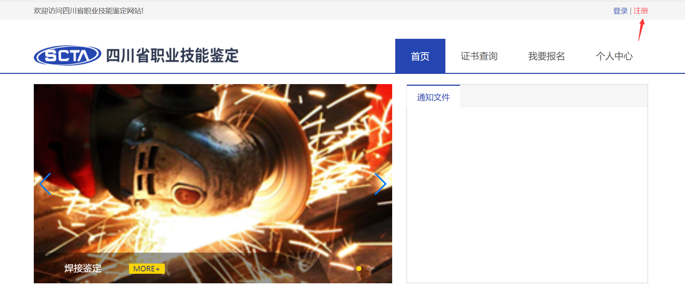
选择注册，然后填写账号信息：
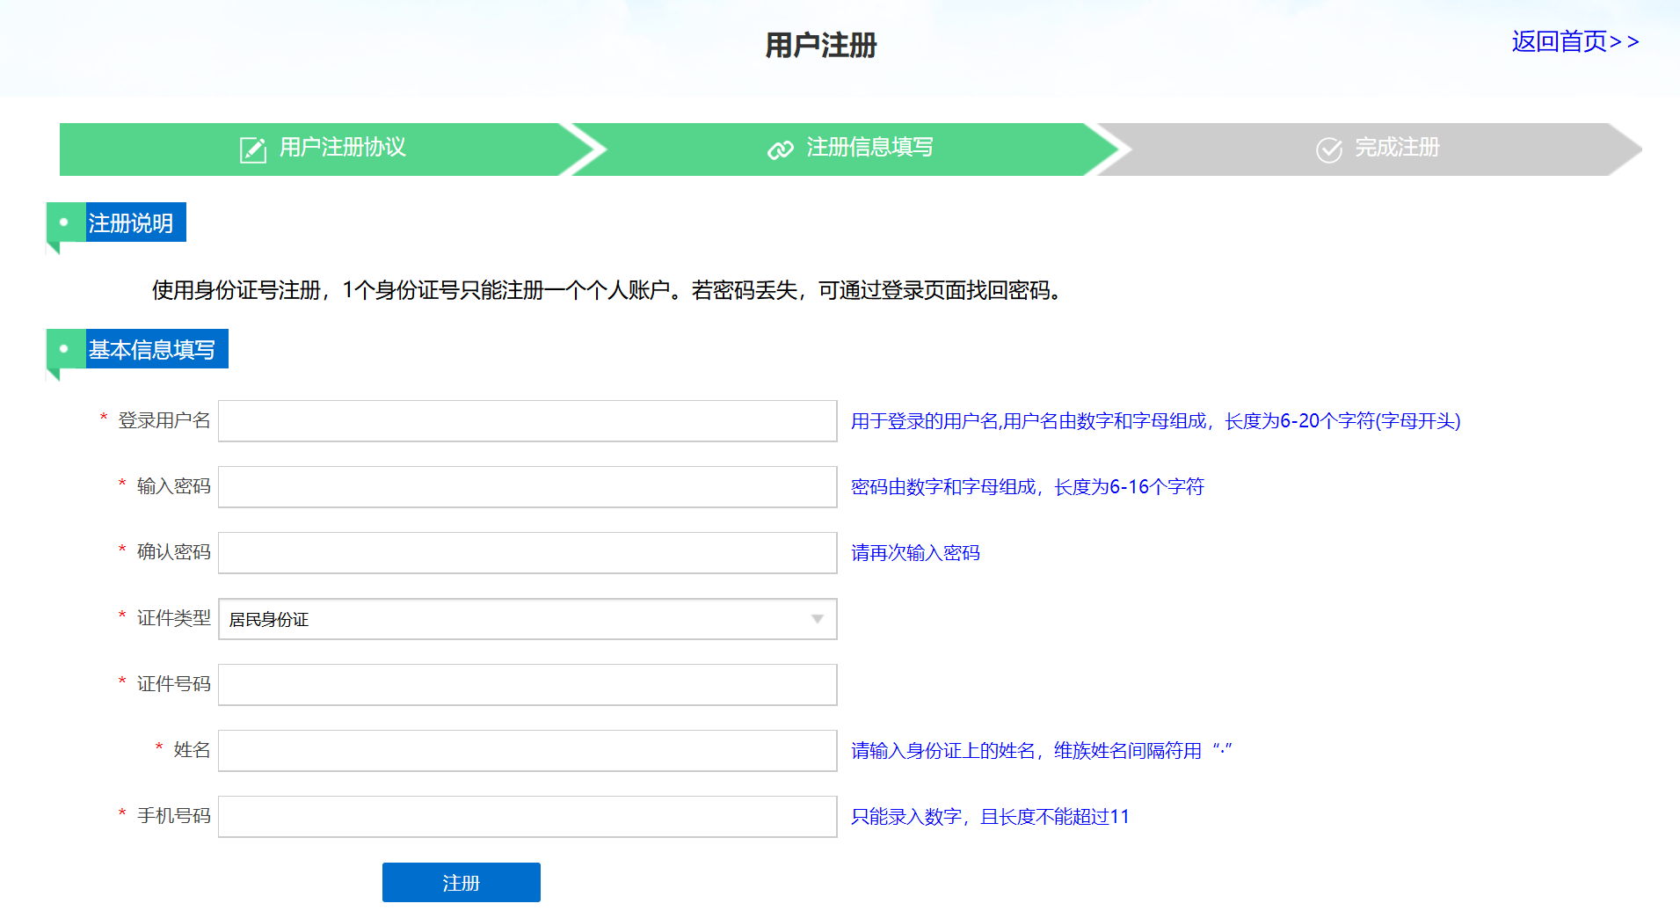

机关事业单位注册
机关事业单位访问http://119.6.84.249:7031/scrc，然后选择用户注册：

然后选择单位注册：
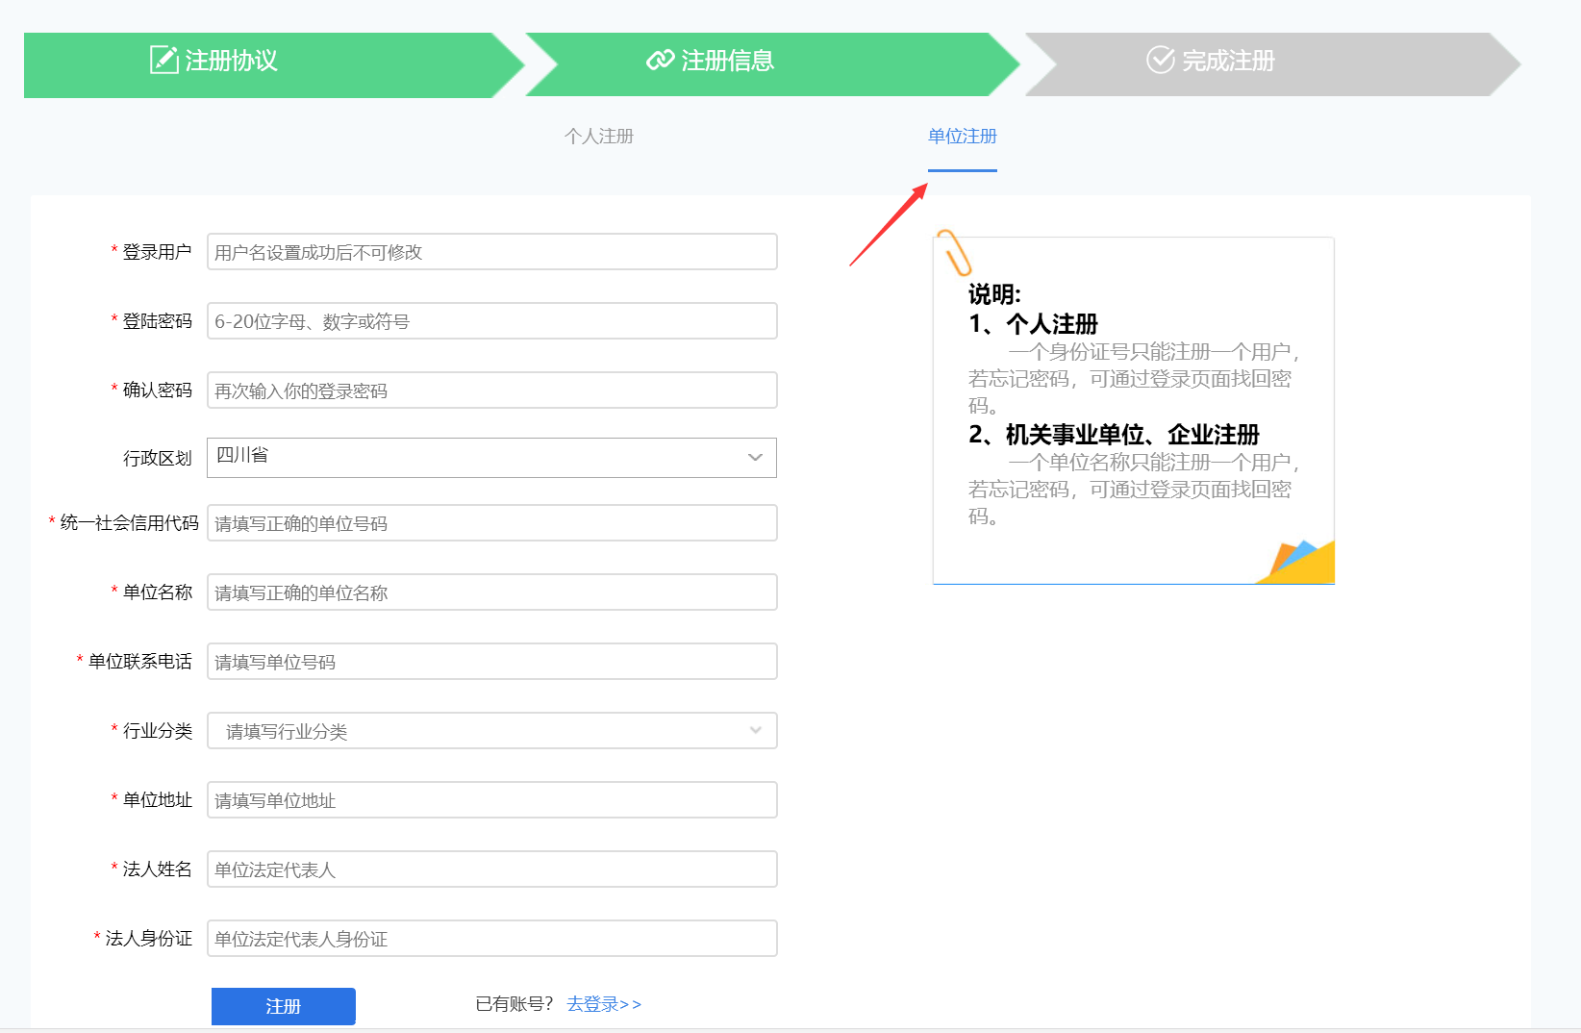
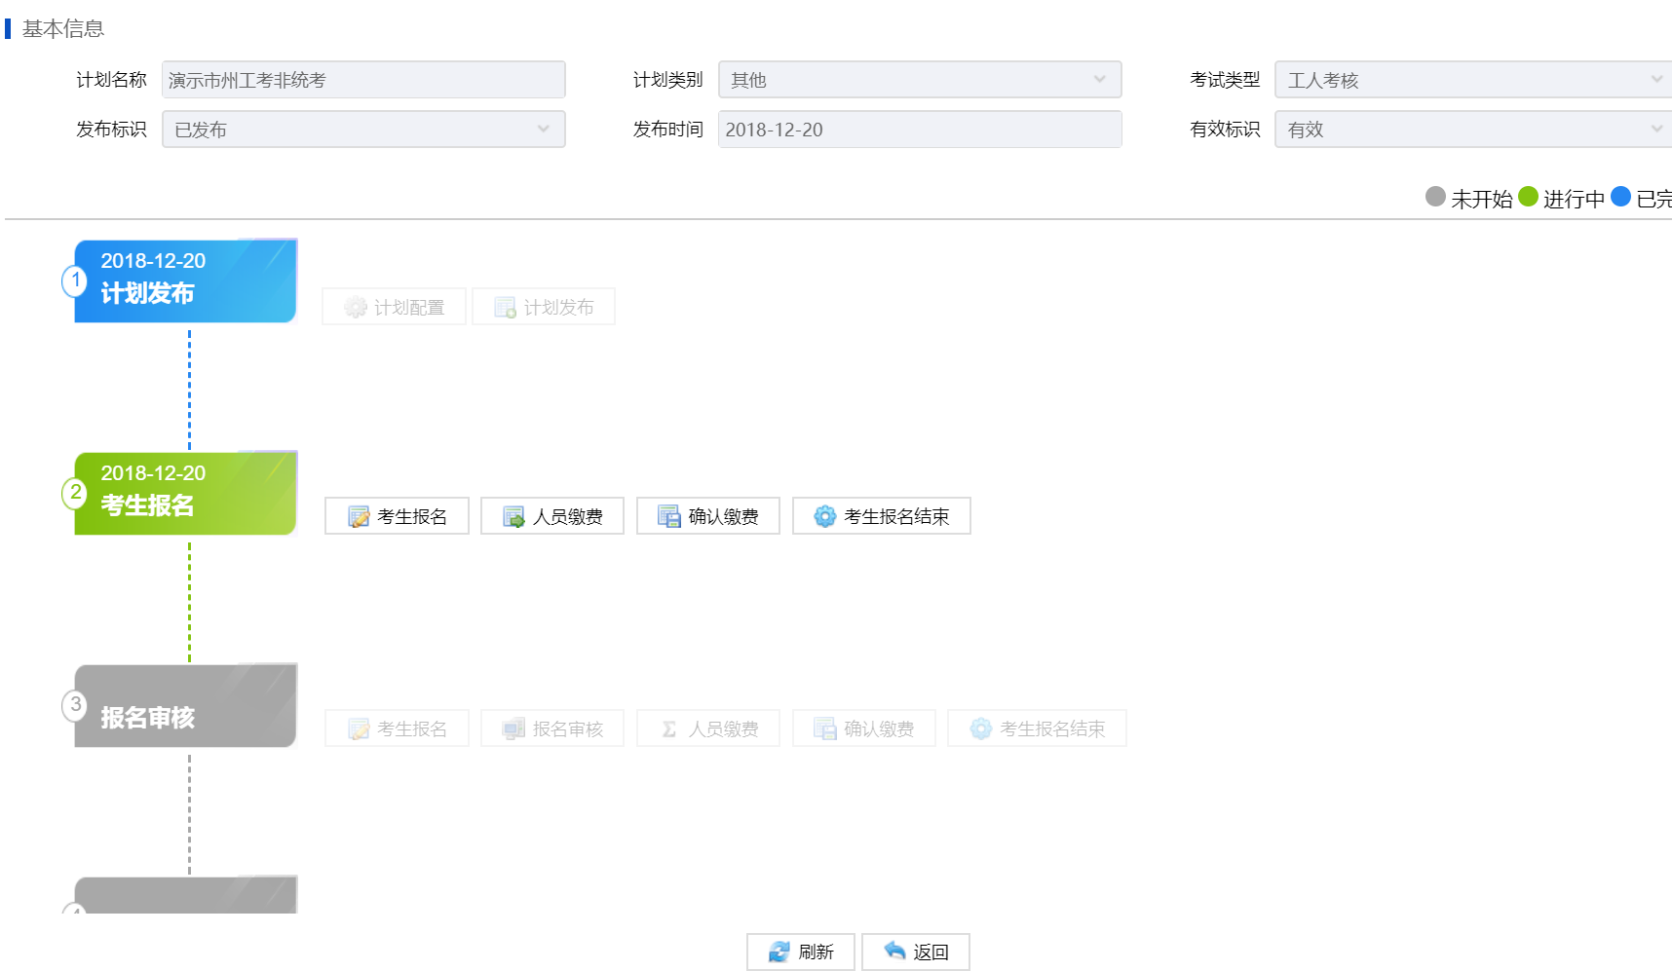

考生报名
计划发布后，考生就可以开始报名，系统支持鉴定中心直接录入和在线报名：
- 在线报名：如果没有账号的则需要注册，填写注册信息：
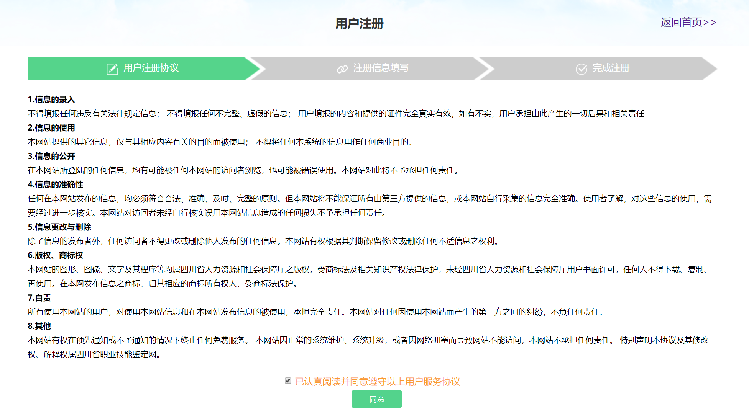
注册协议
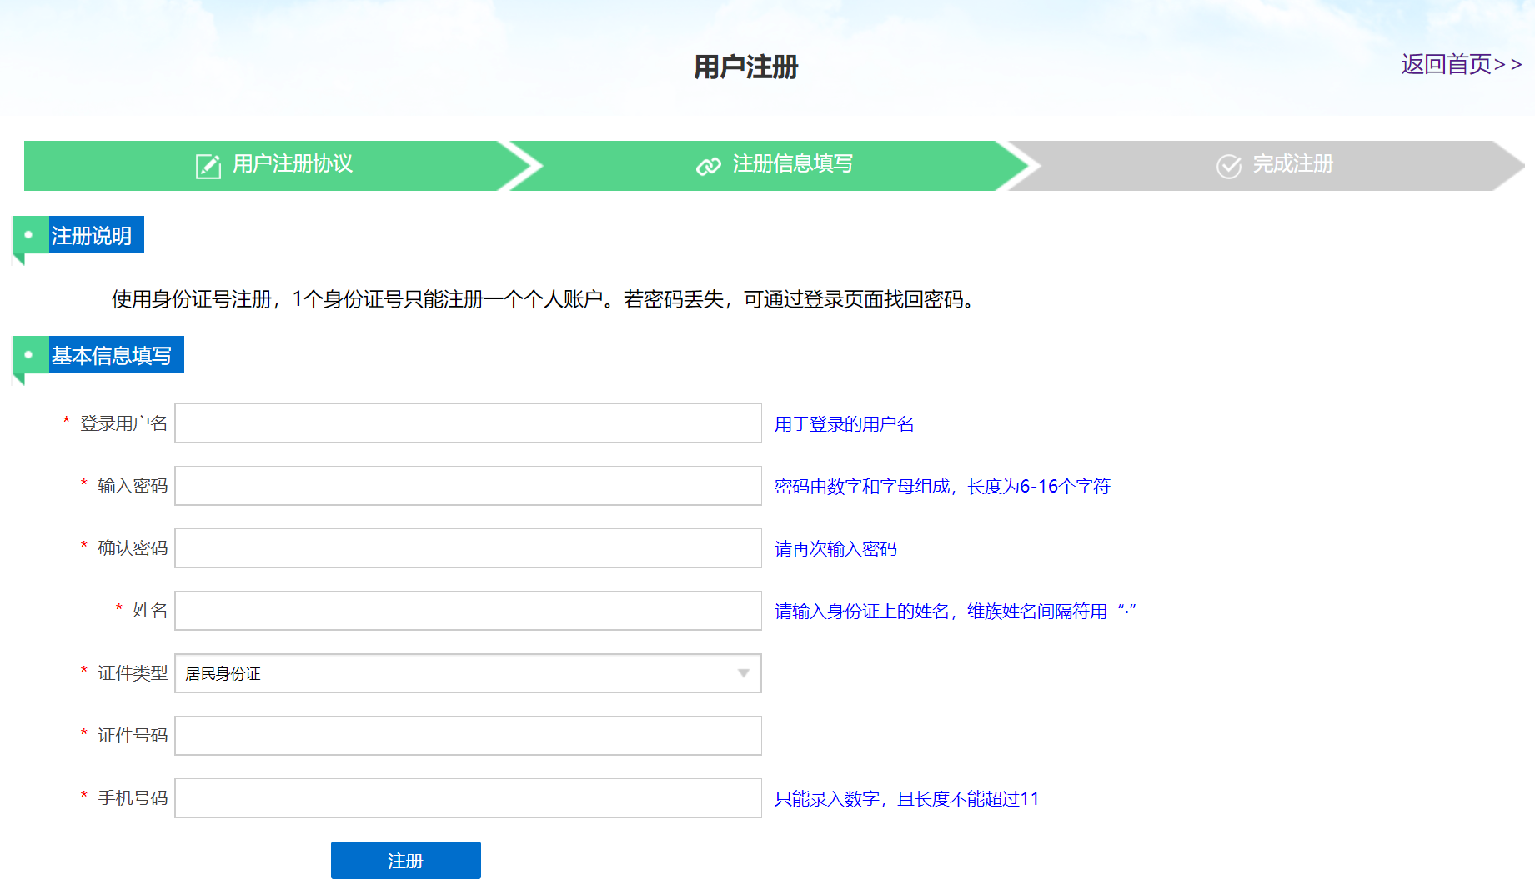
注册信息填写页面
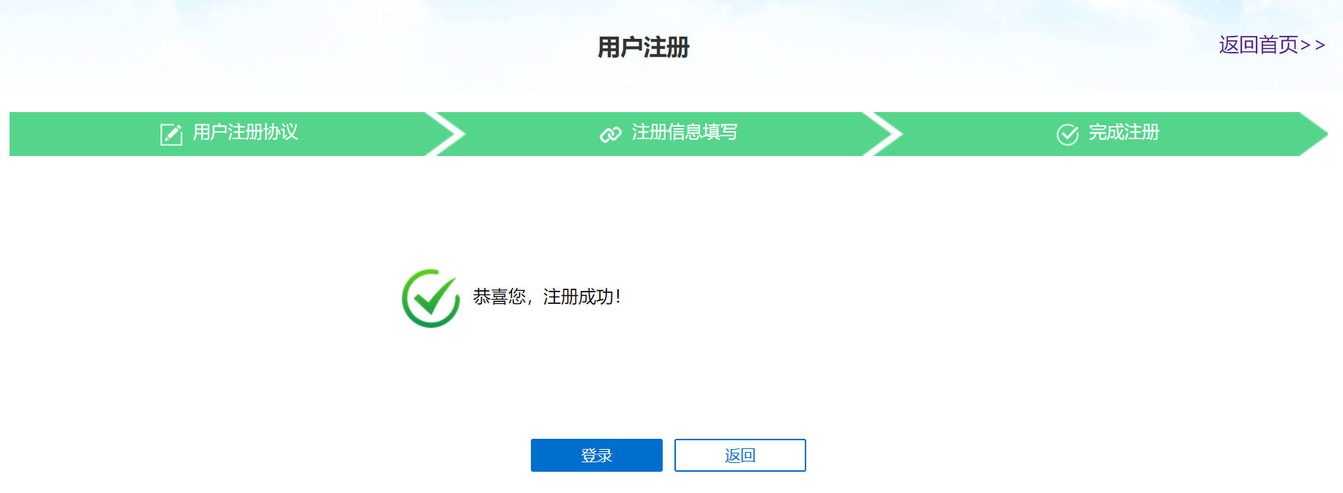
注册成功页面
注册成功后登录然后点击我要报名进入报名界面：
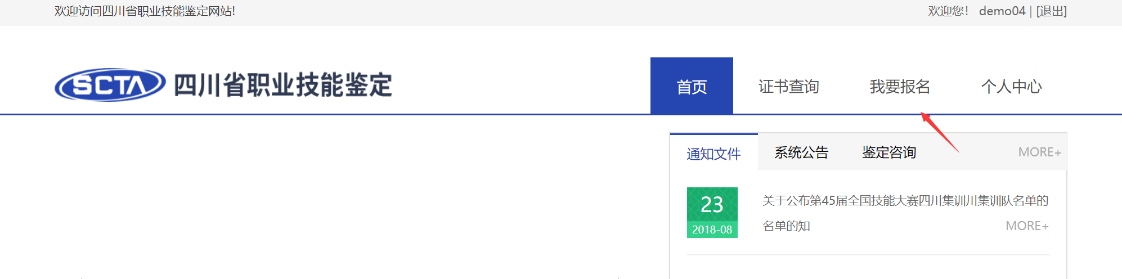
选择要报名的计划，点击我要报名：
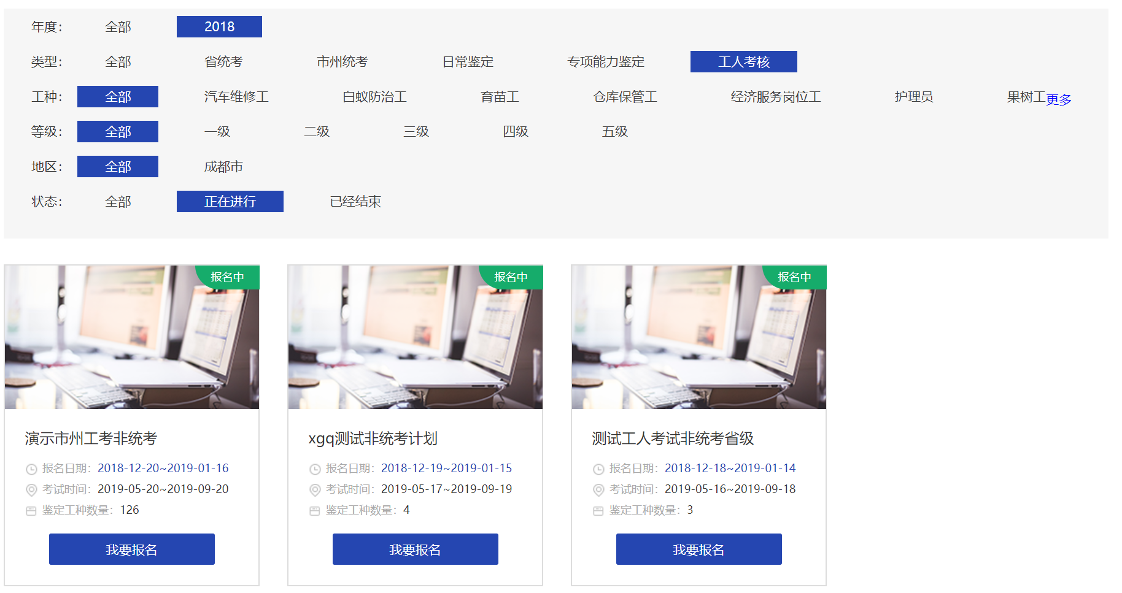
同意协议：
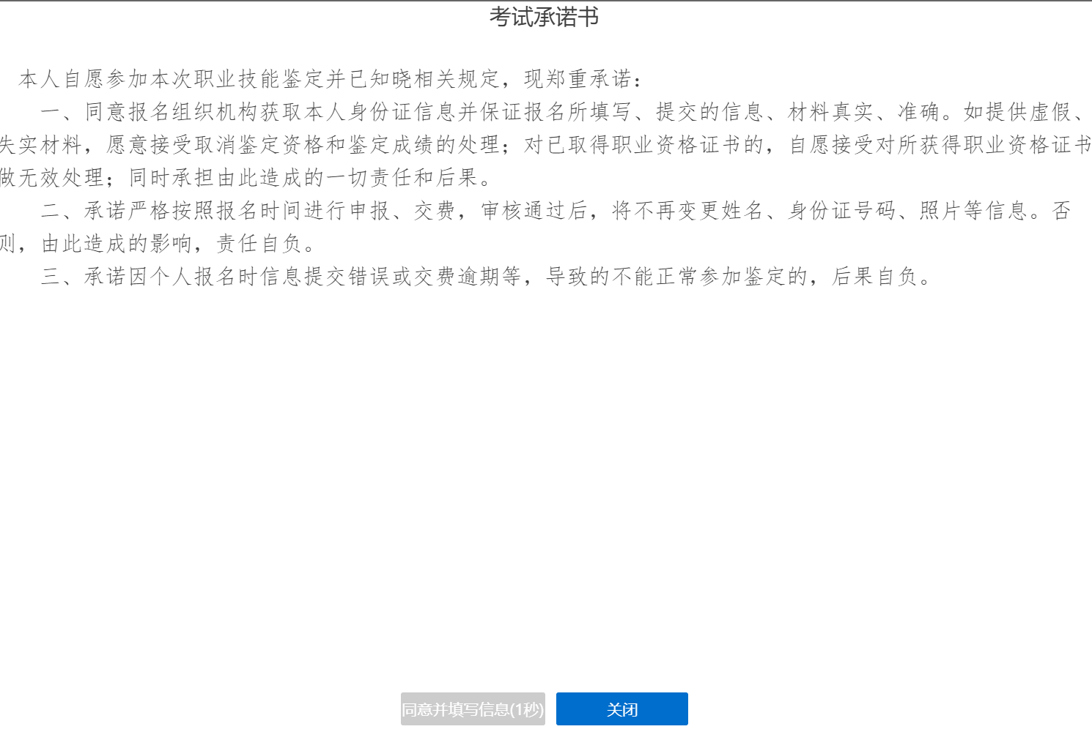
填写基本信息：
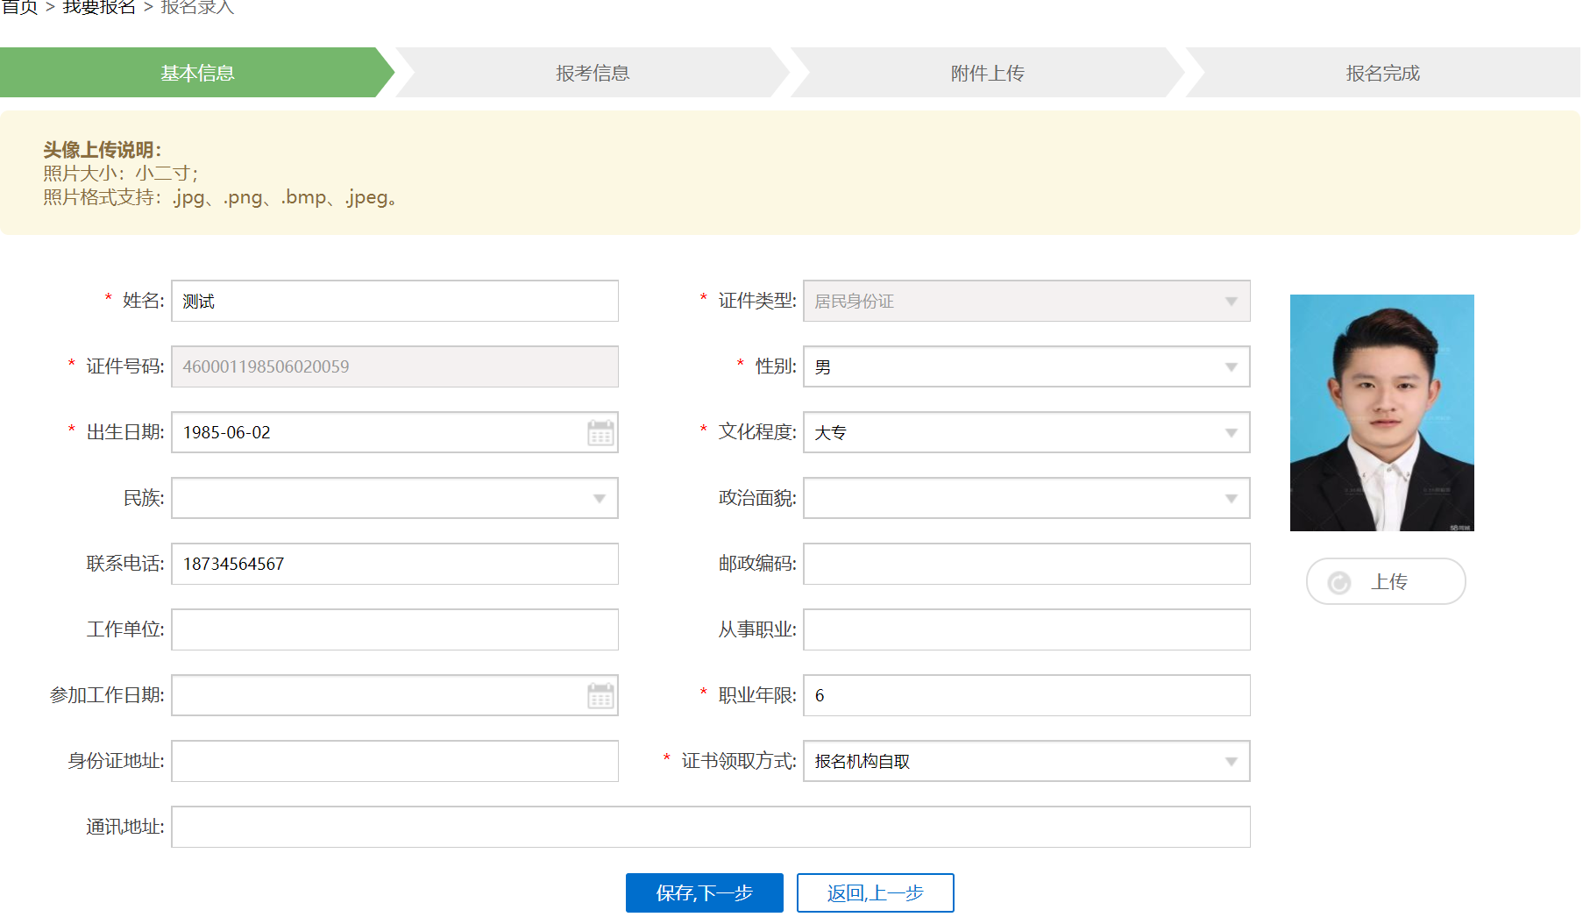
填写报考信息：
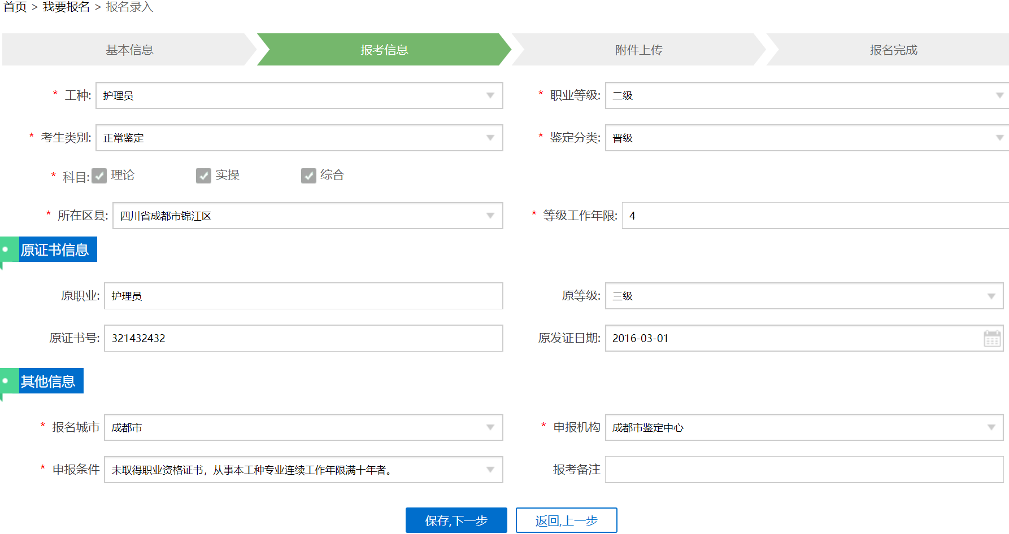
上传附件：
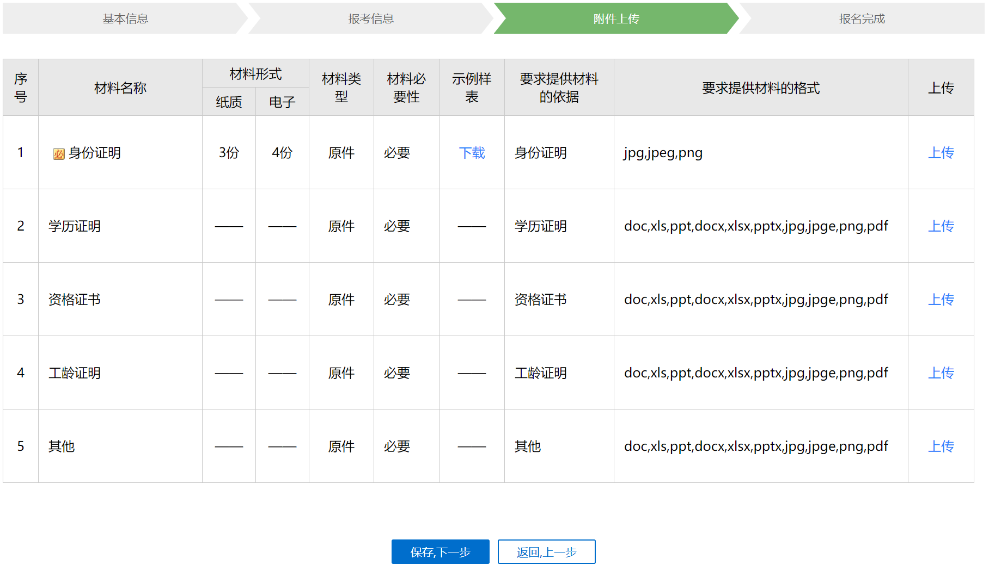
预览全部信息，确认没问题后进行提交：
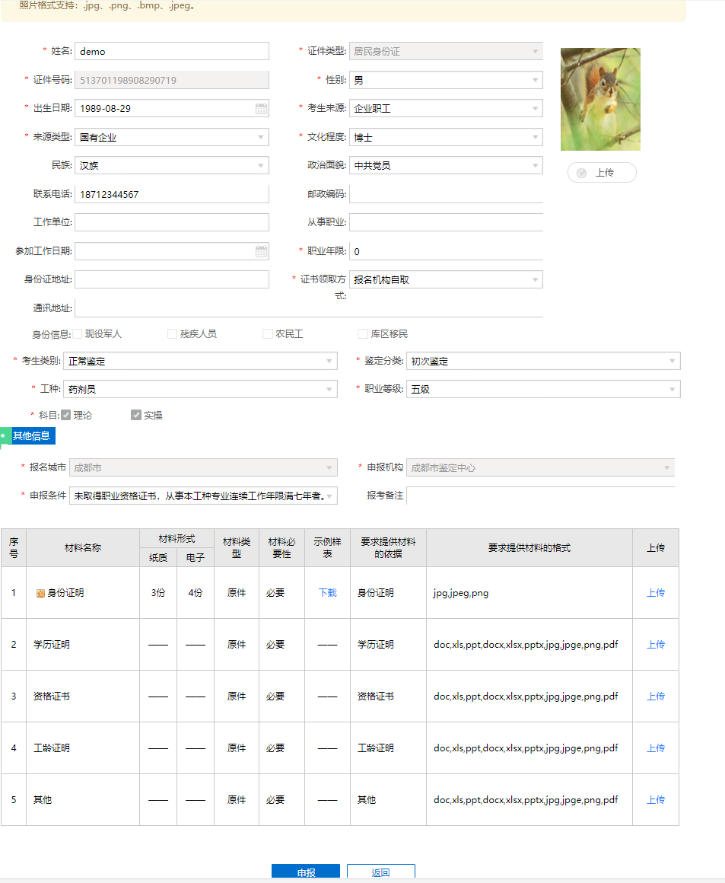
申报成功后，可以在个人中心中查看报名信息：
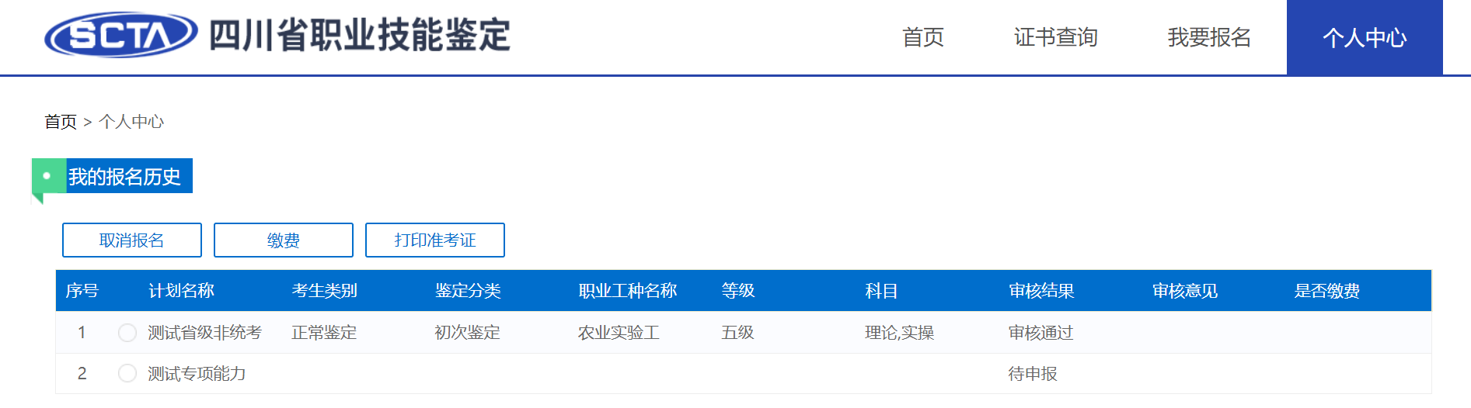
机关事业单位可以访问中心端注册单位账号然后录入单位人员申报：
第一步选择报考计划，路径为：鉴定计划—>鉴定报名：
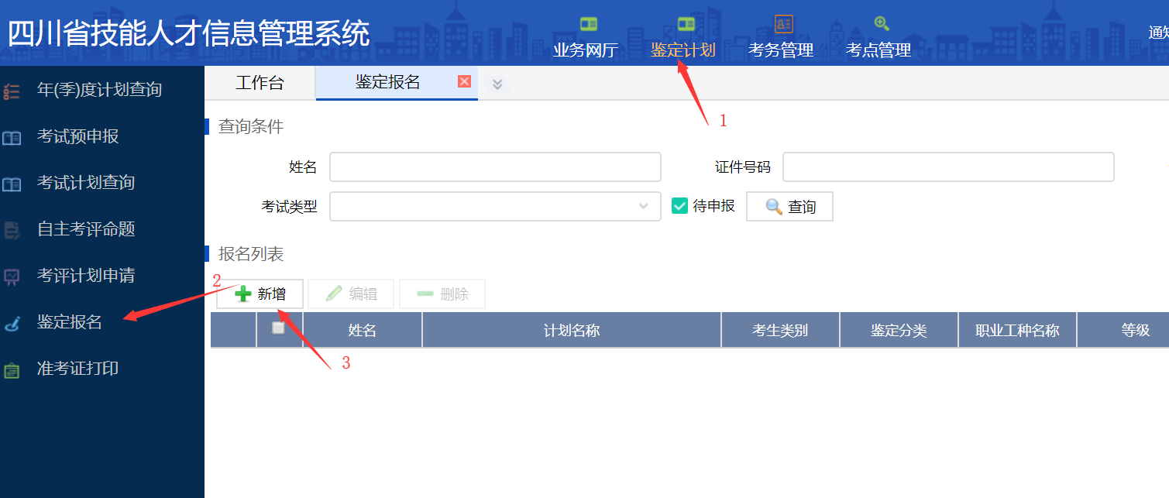
然后点击下一步，选择计划：
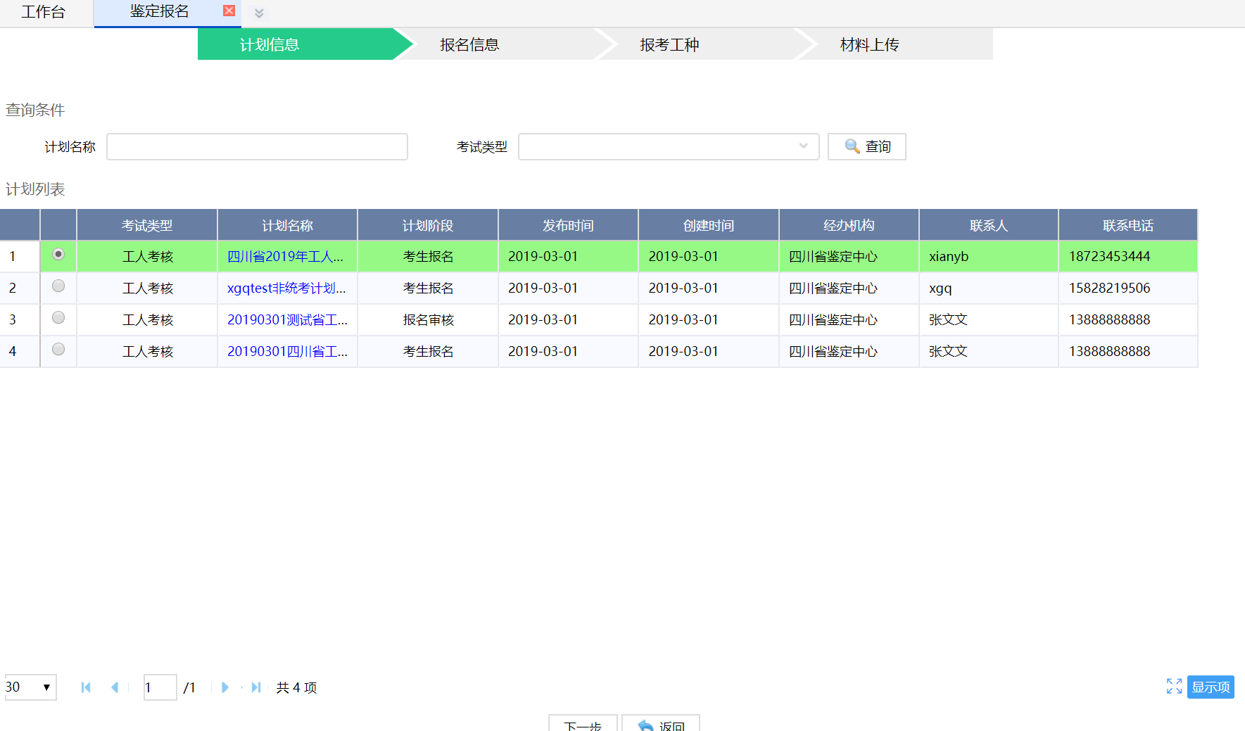
下一步，录入报名信息：
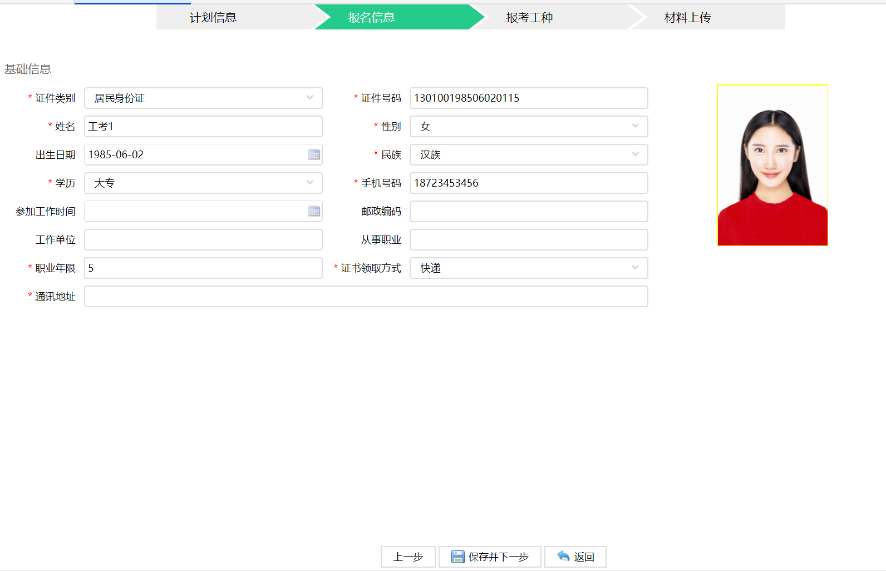
录入报考信息，并选择报考的地区 ：
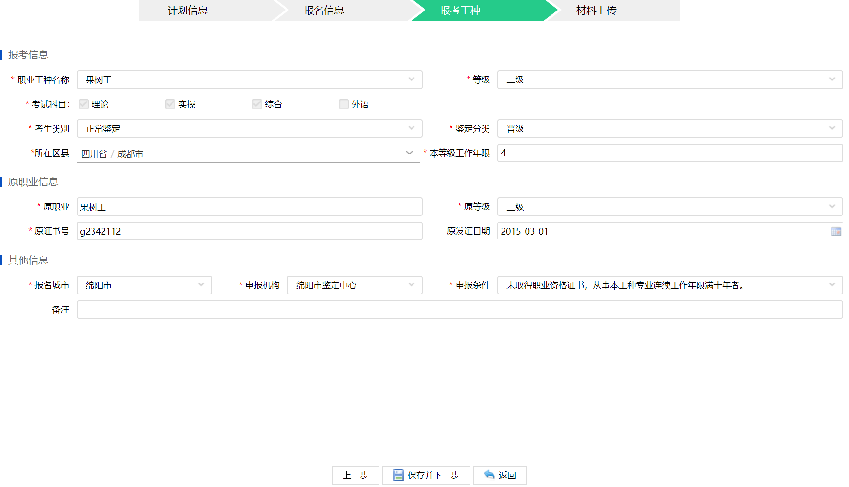
上传证明材料等：
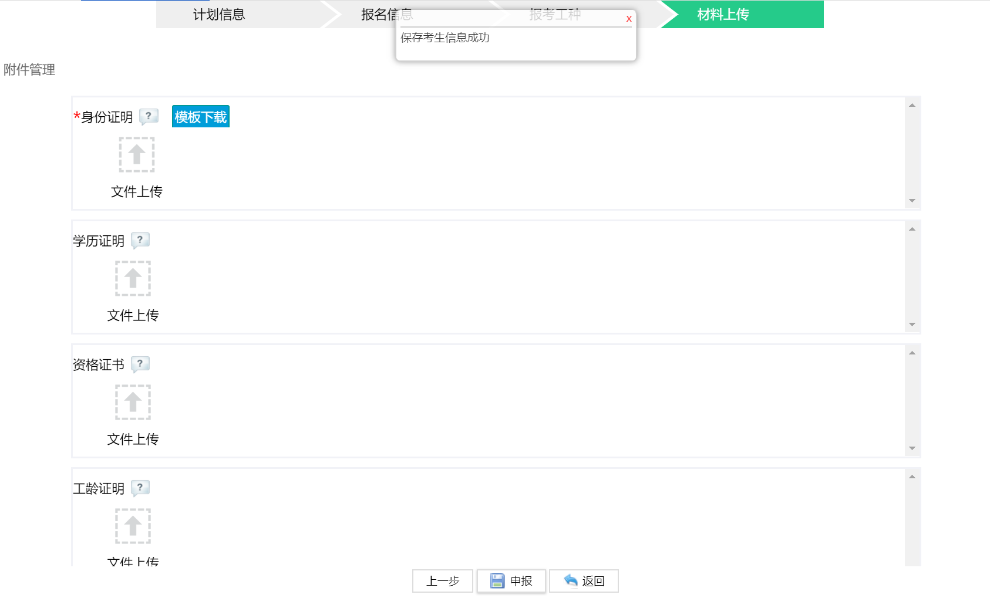
上传完成后进行申报，也可以返回等所有人员新增完成后一起申报。

